Большакова Ольга Викторовна

КГБ ПОУ 2

Преподаватель междисциплинарного курса

**Практическое занятие №4**

**Тема:** **Расчет общей емкости конденсатора**

**Цель:** рассчитать напряжение, заряд, емкость конденсаторов и их энергию в электрических цепях постоянного тока с последовательным, параллельным и смешанным соединением конденсаторов.

**Ход работы**

1. Изучить краткие теоретические сведения.
2. Рассмотреть примеры выполнения задания.
3. Выполнить индивидуальное задание.
4. **Краткие теоретические сведения**

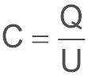**Конденсатор** – электронный компонент, предназначенный для накопления электрического заряда. Способность конденсатора накапливать электрический заряд зависит от его главной характеристики – **емкости**. Емкость конденсатора (С) определяется как соотношение количества электрического заряда (Q) к напряжению (U).

где С емкость конденсатора, Ф

Q – заряд конденсатора, Кл

U – напряжение на конденсаторе, В

Энергия конденсатора зависит от его емкости. Поэтому при изменении емкости заряженного конденсатора будем изменяться его энергия:

$$W= \frac{CU^{2}}{2}= \frac{Q^{2}}{2C}=\frac{QU}{2}$$

где W – энергия конденсатора, Дж

В электрических цепях применяются различные *способы соединения конденсаторов*.

**Соединение конденсаторов** может производиться: **последовательно**, **параллельно** и **смешанно** (то есть **последовательно-параллельно**). Существующие виды соединения конденсаторов показаны на рисунке 1.

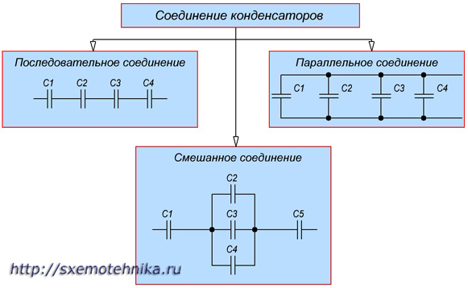

Рисунок 1. Способы соединения конденсаторов.

**Параллельное соединение конденсаторов.**

Если группа конденсаторов включена в цепь таким обра­зом, что к точкам включения непосредственно присоединены пластины всех конденсаторов, то такое соединение называется **параллельным соединением конденсаторов** (рисунок 2.).

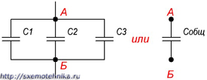

Рисунок 2. Параллельное соединение конденсаторов.

При заряде группы конденсаторов, соединенных параллель­но, между пластинами всех конденсаторов будет одна и та же разность потенциалов, так как все они заряжаются от одного и того же источника тока.

U = UC1 = UC2 = UC3 = …

Общее же количе­ство электричества на всех конденсаторах будет равно сумме количеств электричества, помещающихся на каждом из кон­денсаторов, так как заряд каждого их конденсаторов проис­ходит независимо от заряда других конденсаторов данной группы:

Q = Q1 + Q2 + Q3 + …

Исходя из этого, всю систему параллельно соединен­ных конденсаторов можно рассматривать как один эквива­лентный (равноценный) конденсатор. Тогда ***общая емкость конденсаторов при параллельном соединении равна сумме емкостей всех соединенных конденсаторов.***

Обозначим суммарную емкость соединенных в батарею конденсаторов бук­вой Собщ, емкость первого конденсатора С1 емкость второго С2 и емкость третьего С3. Тогда для параллельного соединения конденсаторов будет справедлива следующая формула:

Собщ = С1 + С2 + С3 + …

Последний знак + и многоточие указывают на то, что этой формулой можно пользоваться при четырех, пяти и во­обще при любом числе конденсаторов.

**Последовательное соединение конденсаторов.**

Если же соединение конденсаторов в батарею производится в виде цепочки и к точкам включения в цепь непосредственно присоединены пластины только первого и последнего конденсаторов, то такое **соединение конденсаторов** называется **последо­вательным** (рисунок 3).

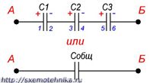

Рисунок 3. Последовательное соединение конденсаторов.

При последовательном соединении все конденса­торы заряжаются одинаковым количеством электричества, так как непосредственно от источника тока заряжаются только крайние пластины (1 и 6), а остальные пластины (2, 3, 4 и 5) заря­жаются через влияние. При этом заряд пла­стины 2 будет равен по величине и противо­положен по знаку за­ряду пластины 1, заряд пластины 3 будет равен по величине и противоположен по знаку заряду пла­стины 2 и т. д. Всю группу конденсаторов, соединенных последовательно, можно рассмотреть как один эквивалентный конденсатор, между пластинами которого существует напряжение, равное сумме напряжений на всех конденсаторах группы, а заряд которого равен заряду любого из конденсаторов группы.

Q = Q1 = Q2 = Q3 = …

Напряжения на различных конденсаторах будут различными, так как для заряда одним и тем же количеством электричества конденсаторов различной емкости всегда требуются различные напряжения.

U = UC1 + UC2 + UC3 + …

Чем меньше емкость конденсатора, тем большее напряжение необходимо для того, чтобы зарядить этот конденсатор требуемым количеством электричества, и наоборот.

Таким образом, при заряде группы конденсаторов, соединенных последовательно, на конденсаторах малой емкости напряжения будут больше, а на конденсаторах большой емкости — меньше.

Для вычисления общей емкости при последовательном со­единении конденсаторов удобнее всего пользоваться следую­щей формулой:

$$\frac{1}{С_{общ}}= \frac{1}{С_{1}}+ \frac{1}{С_{2}}+ \frac{1}{С_{3}}+ …$$

Для частного случая двух последовательно соединенных конденсаторов рисунок 4

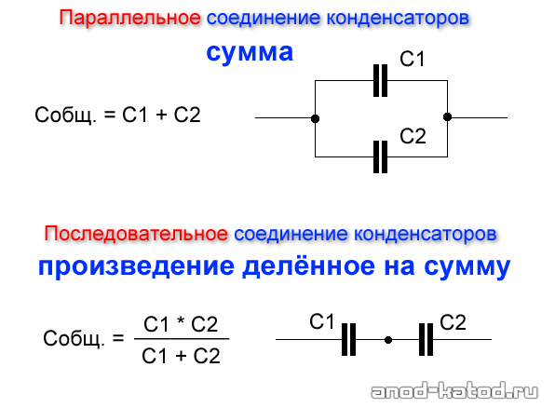

Рисунок 4. Последовательное соединение двух конденсаторов

Формула для вычисления их общей емкости будет иметь вид:

$$С_{общ}= \frac{С_{1}∙С_{2}}{С_{1}+ С_{2}}$$

**Смешанное (последовательно-параллельное)**

**соединение конденсаторов**

**Последовательно-параллельным соединением конденсаторов** называется цепь имеющая в своем составе участки, как с параллельным, так и с последовательным соединением конденсаторов.

На рисунке 5 приведен пример участка цепи со смешанным соединением конденсаторов.

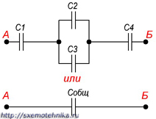

Рисунок 5. Последовательно-параллельное соединение конденсаторов.

При расчете общей емкости такого участка цепи с последовательно-параллельным соединением конденсаторов этот участок разбивают на простейшие участки, состоящие только из групп с последовательным или параллельным соединением конденсаторов.

*Всякое смешанное соединение конденсаторов путем упрощений может быть сведено либо к параллельному соединению, либо к последовательному.*

Алгоритм расчета имеет вид:

1. Определяют эквивалентную емкость участков с последовательным соединением конденсаторов.

2. Если эти участки содержат последовательно соединенные конденсаторы, то сначала вычисляют их емкость.

3. После расчета эквивалентных емкостей конденсаторов перерисовывают схему. Обычно получается цепь из последовательно соединенных эквивалентных конденсаторов.

4. Рассчитывают емкость полученной схемы.

Один из примеров расчета емкости при смешанном соединении конденсаторов приведен на рисунке 6.

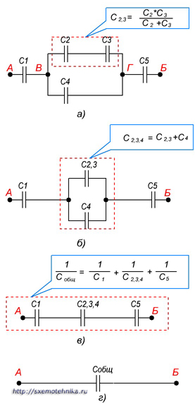



Рисунок 6. Алгоритм сворачивания схемы при смешанном соединении конденсаторов

1. **Пример выполнения задания**

Пример 1.

Дано: Решение:

С1 = 8 мкФ

С2 = 4 мкФ

С3 = 6 мкФ

С4 = 4 мкФ

U = 36 В 1. Конденсаторы С1 и С2 соединены параллельно:

Собщ, q1, q2, q3, С1,2 = С1 + С2 = 8⋅10-6 + 4⋅10-6 = 12⋅10-6 Ф = 12 мкФ

q4, q, W1, W2, 2. Конденсаторы С3 и С4 соединены последовательно:

W3, W4, W - ?

3. Общая емкость:

Собщ =

4. Определим заряд цепи:

q = Собщ⋅U = 2⋅10-6⋅36 = 72⋅10-6 Кл = 72 мкКл

При последовательном соединении конденсаторов:

q = q1,2 = q3 = q4 = 72 мкКл

Тогда, напряжение на участках цепи

U1,2 = $\frac{q1,2}{C1,2}= \frac{72∙{10}^{-6}}{12∙{10}^{-6}}=6 B$

U3 = $\frac{q3}{C3}= \frac{72∙{10}^{-6}}{6∙{10}^{-6}}=12 B$

U4 = $\frac{q4}{C4}= \frac{72∙{10}^{-6}}{4∙{10}^{-6}}=18 B$

U1,2 = U1 = U2 = 6 В, тогда

q1 = C1⋅U1 = 8⋅10-6⋅6 = 48⋅10-6 Кл = 48 мкКл

q2 = C2⋅U2 = 4⋅10-6⋅6 = 24⋅10-6 Кл = 24 мкКл

5. Энергия всей цепи:

W = $\frac{Собщ∙U^{2}}{2}= \frac{2∙{10}^{-6}∙{36}^{2}}{2}=1,29∙{10}^{-3} Дж$ = 1,29 мДж

Энергия электрического поля каждого конденсатора:

W1 = $\frac{q1∙U1}{2}= \frac{48∙{10}^{-6}∙6}{2}=0,14∙{10}^{-3} Дж=0,14 мДж$

W2 = $\frac{q2∙U2}{2}= \frac{24∙{10}^{-6}∙6}{2}=0,07∙{10}^{-3} Дж=0,07 мДж$

W3 = $\frac{q3∙U3}{2}= \frac{72∙{10}^{-6}∙12}{2}=0,43∙{10}^{-3} Дж=0,43 мДж$

W4 = $\frac{q4∙U4}{2}= \frac{72∙{10}^{-6}∙18}{2}=0,65∙{10}^{-3} Дж=0,65 мДж$

Ответ: Собщ = $2 мкФ$, q1 = 48 мкКл, q2 = 24 мкКл, q = q3 = q4 = 72 мкКл,

W1 $=0,14 мДж$, W2 $=0,07 мДж$, W3 $=0,43 мДж$, W4 $=0,65 мДж$,

W = 1,29 мДж.

Пример2

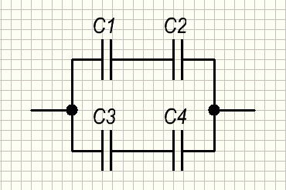

  Эквивалентная емкость верхней ветви

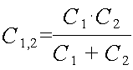

 Эквивалентная емкость нижней цепи

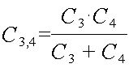

 Теперь это смешанное соединение конденсаторов может быть приведено к параллельному соединению. Эквивалентная емкость всей батареи конденсаторов

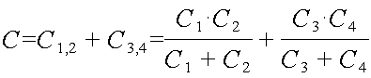

 Пример 3

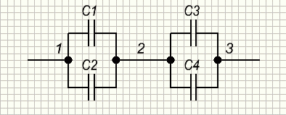

 Эквивалентная емкость между точками 1 и 2:

С1,2=С1+С2

Эквивалентная емкость между точками 2 и 3

С3,4=С3+С4

Теперь это смешанное соединение конденсаторов может быть приведено к последовательному соединению

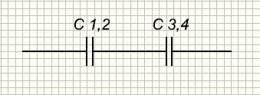

 Эквивалентная емкость батареи конденсаторов

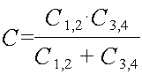

 Пример 4

Конденсатор емкостью С=2 мкф и номинальным рабочим напряжением Up=600 в вышел из строя.

Составить схему замены его конденсаторами емкостью С=1 мкФ и номинальным рабочим напряжением Up=200 В.

Р е ш е н и е. Конденсаторы с номинальным рабочим напряжением 200 В нельзя включать под напряжение 600 В. Поэтому прежде всего необходимо обеспечить электрическую прочность батареи. Для этого конденсаторы надо соединить*последовательно*. Число последовательно соединенных конденсаторов должно быть

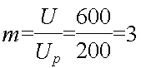

 Емкость такой  ветви

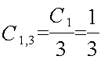

 Для обеспечения емкости батареи необходимо соединить несколько параллельных ветвей. Число параллельных ветвей

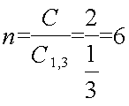

Общая схема замены конденсатора

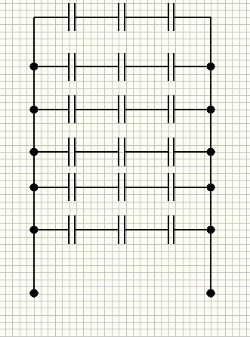

1. **Индивидуальные задания для обучающихся**

**Задание:** Определить эквивалентную емкость цепи, напряжение на каждом конденсаторе, заряд и энергию электрического поля в цепи и для каждого конденсатора.

Варианты задания, номера схемы и исходные данные для расчета приведены в таблице 1.

Таблица 1

|  |  |  |  |  |  |  |
| --- | --- | --- | --- | --- | --- | --- |
| Вариант | Рисунок схемы | С1 | С2 | С3 | С4 | U |
| мкФ | мкФ | мкФ | мкФ | В |
| 1 | 1 | 10 | 6 | 8 | 6 | 38 |
| 2 | 2 | 0,1 | 0,15 | 0,3 | 0,2 | 100 |
| 3 | 3 | 30 | 15 | 5 | 60 | 30 |
| 4 | 4 | 4 | 6 | 10 | 20 | 20 |
| 5 | 5 | 1 | 2 | 2 | 2 | 60 |



Рисунок 1



Рисунок 2



Рисунок 3



Рисунок 4



Рисунок 5

Библиографический список

1. Синдеев Ю.Г. Электротехника с основами электроники: учебник для учащихся профессиональных училищ и колледжей. Ростов н/Д.: «Феникс», 2000.
2. Бутырин П.А. Электротехника - учебник для учащихся профессиональных училищ - М.: Издательский центр «Академия», 2006
3. <http://www.sxemotehnika.ru/soedinenie-kondensatorov.html>
4. <http://stoom.ru/content/view/21/1/>